**Planificación del Proyecto:**

**1.- Modelo de datos:**

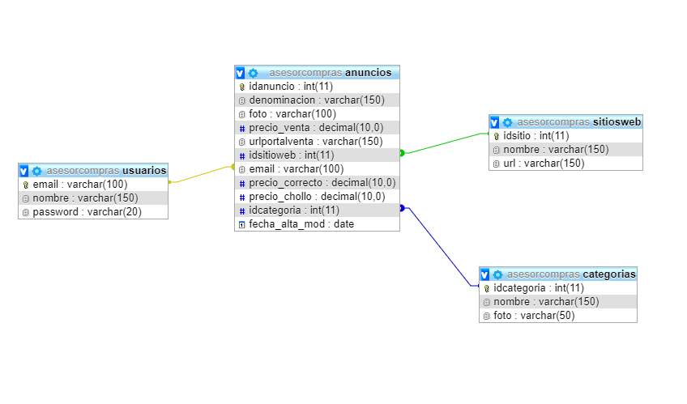

**2.- Modelo de clases:**

|  |
| --- |
| Class CBDConfig |
| # $mServ: string |
| # $mBDName: string |
| # $mBDUser: string |
| # $mBDPass: string |
| + __construct() void()  - ConexionReal() void()  - ConexionPruebas() void  - ConexionLocal() void |

|  |
| --- |
| Class CBBDD |
| # $mConexion: string |
| # $mDatos: string |
| + __construct() void()  - ConectarBD() void()  - CS($sql) int  - CE($sql,$lastid=false) int  - CT($sql) int  #DesconectarBD() void  + __destruct() void |

|  |
| --- |
| Class CUsuario |
| + email: string  + nombre: string  + password: string |
| + ValidarPassword ($email, $password) bool + Registrar($nombre, $password) int  + ActualizarMiPerfil ($email, $nombre,$password) int  + ObtenerDatosUsuario($email)  - enviarMail($to, $subject, $msg)  - randomString($longitudPass=10) |
|  |

|  |
| --- |
| Class CAnuncio |
| + idanuncio:int  + nombre: string  + foto: string  + precio_venta: decimal  + precio_correcto: decimal  + precio_chollo: decimal  + idsitioweb: string  + idcategoría: int  + url_ubicacion: string  + email: string |
| + fecha_alta_mod : date |
| + insertar($nombre,$foto,$precio…..) int  + actualizar ($idanuncio,$nombre,$foto,$precio…..) int  + eliminar ($idanuncio ) int  + obtenerDatos($idanuncio ) void  + catalogo($email) array  + catalogo() array  + catalogoAnuncios($idcategoria ) array  + catalogoPrecio($color ) array  + catalogoCategoriaPrecioMin() array  + estadisticas |

|  |
| --- |
| Class CCategoria |
| + idcategoria: int  + nombre: string  + foto: string |
| + insertar($nombre, $foto) int  + actualizar ($idcategoria , $nombre, $foto ) int  + eliminar ($idcategoria ) int  + catalogo() array  + obtenerDatos($idcategoria ) void |

|  |
| --- |
| Class CSitioWeb |
| + idsitioweb: int  + nombre: string  + url: string |
| + insertar ($nombre, $url ) int  + modificar (($idsitioweb, $nombre,$url) int  + eliminar ($idsitioweb) int  + obtenerDatos($idsitioweb) void  + catalogo () array |

**Clase: CUsuario.php**

+ validarAcceso($email,$password) bool

// Devuelve true si el usuario cumple la validación en caso contrario devolverá false

+ insertarUsuario($nombre,$password) int

// Devuelve el identificador generado de un campo clave autonumérico.

+ modificarUsuario($email ,$nombre,$password) int

// Devuelve el numero de filas afectadas por la query.

+ eliminarUsuario($email) int

// Devuelve el numero de filas afectadas por la query.

**Clase: CCategoria.php**

+ insertar ($nombre,$foto) int

// Devuelve el identificador generado de un campo clave autonumérico.

+ actualizar ($idcategoria, $nombre,$ foto) int

// Devuelve el numero de filas afectadas por la query.

+ eliminarCategoria ($idcategoria) int

// Devuelve el numero de filas afectadas por la query.

+ catalogoCategorias() array

// Devuelve un array de objetos ccategoria.

+ catalogoAnuncios ($idcategoria) array

// Devuelve un array de objetos canuncios en donde estarán todos los anuncios de la categoría requerida

**Clase: CSitioweb.php**

+ insertar ($nombre,$url) int

// Devuelve el identificador generado de un campo clave autonumérico.

+ actualizar ($idsitioweb ,$nombre,$ url) int

// Devuelve el numero de filas afectadas por la query.

+ eliminar ($idsitioweb) int

// Devuelve el numero de filas afectadas por la query.

+ catalogo () array

// Devuelve un array de objetos csitioweb.

**Clase: CAnuncio.php**

+ insertar ($nombre,$ foto,precio_venta$, precio_correcto$, precio_chollo$, idsitioweb$, idcategoria$,url_ubicacion$) int

// Devuelve el identificador generado de un campo clave autonumérico.

+ actualizar ($idanuncio ,$nombre,$ foto,precio_venta$, precio_correcto$, precio_chollo$, idsitioweb$, idcategoria$,url_ubicacion$) int

// Devuelve el numero de filas afectadas por la query.

+ eliminar ($idanuncio) int

// Devuelve el numero de filas afectadas por la query.

+ catalogo ($email) array

// Devuelve un array de objetos canuncio exclusivamente del usuario activo.

**3.- Estructura del sitio web:**

Estructura de carpetas y archivos:

**js:**

jquery.js

jquery-ui.js

jquery-ui-theme.js

jquery-ui-structure.js

moment.js

**css**:

images:

jquery-ui.css

anuncios.css

**images**:

a definir

**iconos:**

a definir

**documents**:

documentoAplicacion.doc

presupuesto.doc

modeloDatos.doc

**models**:

cbbdd.php

cbdconfig.php

cusuario.php

ccategoria.php

csitioweb.php

canuncio.php

**secciones**:

intranet:

intranet_view.php

usuarios:

login_registro_view.php

perfil_view.php

sitiosweb:

sitioweb_catalogo_view.php

sitioweb_detalle_view.php

categorias:

categoria_catalogo_view.php

categoria_detalle_view.php

categoria_catalogo_mejor_precio_view.php

categoria_catalogo_anuncios_view.php

anuncios:

anuncios_por_categoria_view.php

anuncios_catalogo_view.php

anuncios_detalle_view.php

**apis**:

sw_usuario.php

sw_categoria.php

sw_sitioweb.php

sw_anuncio.php

**4.- Interfaces:**

Ya comentadas en el modelo de aplicación